Beschreibung der Lösung

Das Programm besteht aus drei Dateien, dem Hauptprogramm main.c, dem Programmteil isPalindrom.c und der dazugehörigen Headerdatei isPalindrom.h. In der Headerdatei ist der Prototyp der Funktion isPalindrom.c hinterlegt. Das Programm beginnt mit der Abfrage des Wortes welches auf die Eigenschaften eines Palindroms geprüft werden soll. Die Eingabe ist auf 63 Zeichen begrenzt. Im main-Programm wird nun die Funktion isPalindrom.c aufgerufen. Es wird die Eingabe übergeben und als Ergebnis, wie in der Headerdatei definiert, ein Integer-Zahlenwert erwartet.
Nach der Übergabe an isPalindrom.c wird die Funktion lengthOfString aufgerufen. Durch Zählen der Stellen bis zum Nullbyte wird die Eingabelänge ermittelt. Dieser Zahlenwert wird wieder an isPalindrom zurückgegeben. In einer while-Schleife wird immer die erste Stelle mit der letzten, die zweite mit der vorletzten usw. verglichen. Diese Überprüfung wird nur bis zur Hälfte der Gesamtlänge durchgeführt, da die sonst durchgeführte Doppelüberprüfung überflüssig ist. Wird ein Unterschied festgestellt gibt isPalindrom eine 0 an die main-Funktion zurück. Falls die Überprüfung keine Unterschiede aufweist wird eine 1 zurückgegen. Bei der Rückgabe des Wertes 0 lautet die Ausgabe: „Das Wort „xyz“ ist kein Palindrom!“. Bei dem Wert 1: „Das Wort „xyx“ ist ein Palindrom!“.

Ablaufdiagramm

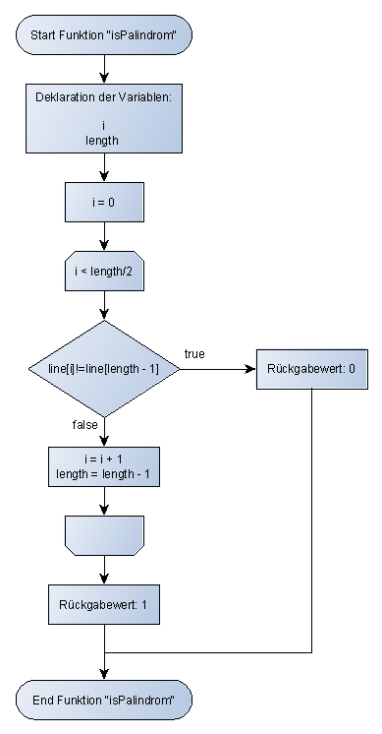

Quellcode

main.c – Datei

#include <stdio.h>
#include "isPalindrom.h"

int main (void)
{
char input[64];
int sol = 1;

printf("\nPalindrom-Test\n\nEingabe des zu überprüfenden Wortes: ");
scanf("%63s",input);
sol = isPalindrom(input);

if(sol==0)
{
printf("\n Das Word ''%s'' ist kein Palindrom\n", input);
}
else
{
printf("\n Das Word ''%s'' ist ein Palindrom\n", input);
}

return 0;
}

isPalindrom.c – Datei

#include "isPalindrom.h"
#include <stdio.h>

int lengthOfString(char line[])
{
int j = 0;
while(line[j]!='\0')
{
j++;
}
return j;
}

int isPalindrom(char line[])
{
int i = 0;
int length = 0;

length = lengthOfString(line);

while (i<length/2)
{
if (line[i]!=line[length - 1])
{
return 0;
}
else
{
i++;
length--;
}

}

return 1;
}

isPalindrom.h – Datei

int isPalindrom(char line[]);

Aufrufhierarchie

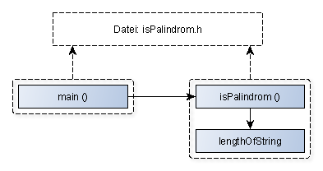

Testfälle

Eingabe | Ausgabe
otto | Das Wort „otto“ ist ein Palindrom
anna | Das Wort „anna“ ist ein Palindrom
gustav | Das Wort „gustav“ ist kein Palindrom
amanaplanacanalpanama | Das Wort „amanaplanacanalpanama“ ist ein Palindrom
peter | Das Wort „peter“ ist kein Palindrom
lagerregal | Das Wort „lagerregal“ ist ein Palindrom

